第3回 高知大学看護学同窓会総会のまとめ
日時：平成22年11月2１日（土）12：30～13：30
場所：高知大学岡豊キャンパス 看護学科棟 保健指導室
出席者18名、委任状20通
- 報告事項
以下の内容について、報告された。
１）平成２１年度 活動報告
（１）同窓会役員委員会
①平成20年11月22日：第2回総会
②平成21年3月26日：委員会 平成21年度年間スケジュールと活動計画を検討
③平成21年8月6日：委員会 総会開催の案内について郵送内容を検討、委員会内の役割分担について
④平成21年10月22日：委員会 桜基金の採択・総会の進行・資料・議事内容について
⑤平成21年11月21日：第3回総会
２）事業
（１）平成21年3月16日：進路就職活動支援セミナー
（新人看護師・保健師・助産学生・修士学生の心構え、看護学科４年生対象）
（２）平成21年3月23日：学部卒業生へ記念品（時計）の贈呈
修士修了生へ記念品（コサージュ）贈呈
（３）平成21年7月7日：進路就職活動支援セミナー
（看護師・保健師・助産師・養護教諭・修士学生を選択していくためのアドバイス、履歴書・面接について、看護学科４年生対象）
（４）平成21年10月22日：桜基金の募集および採択（採択なし）
（５）寄付：管弦楽部 よさこい 高知大学看護学会・高知大学看護学会誌 南風祭 寄付
３）平成21年度同窓生数 学部卒業：542名 修士修了：64名（内10名学部卒業）2009年11月現在
４）会計報告
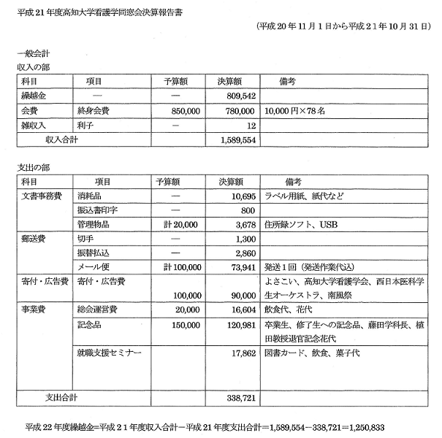
２．審議事項
以下の内容について審議され、委任状を含む出席者の過半数をもって承認された。
１）平成22年度活動計画
（１）会議
総会：高知大学看護学会開催日（平成22年11月20日 高知大学看護学会と同日）
委員会：３ヵ月に１回
①平成22年3月：平成22年度年間スケジュールと活動計画を検討
②平成22年7月：総会の内容検討および案内準備
③平成22年8月：総会案内の郵送
④平成22年9月：桜基金対象者の審議
⑤平成22年11月：総会の進行・議事内容の検討
（２）事業
①進路就職活動支援セミナー：学部生対象（年２回ほど）
②よさこいや学祭など学生の活動に対する寄付
③高知大学看護学会、高知大学看護学会誌への支援・寄付
④看護学科ＮＥＷＳの定期発行（年１回）
⑤研究助成事業（桜基金）
⑥会合助成事業開設（各学年の同窓会への援助）
２）平成22年度予算案
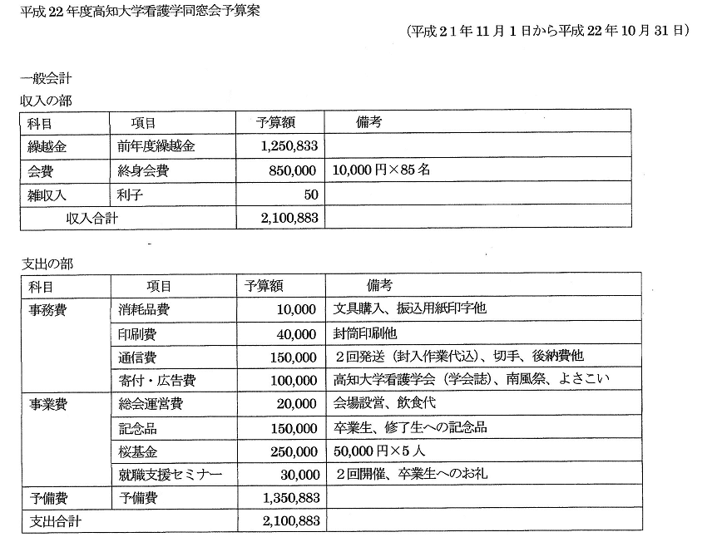
３）会則の改正 第２章第４条（4）会合助成事業が追加される。それに伴い、会合助成金が開設される。

